## ΒΑΣΙΚΕΣ ΟΔΗΓΙΕΣ ΤΟΥ SITE

## Για να μπεις στο site θα πρέπει ηττε να γράψεις τον παρακάτω internet στον ιστότοπο σου ή να πατήσεις πάνω στον μπλε σύνδεσμο για να σε βάλει στο site.

## <https://kwstas16.pythonanywhere.com/>

# Αρχική του site:

## 

# Μπορείς να αρχίσεις αρχίσεις με το να πατήσεις τα κόκκινα γράμματα που γράφουν<Convert Fahrenheit to Celsius Student Management>.Όπου θα μπορείς να μετατρέψεις σε Φαρενάιτ σε Κελσίου.

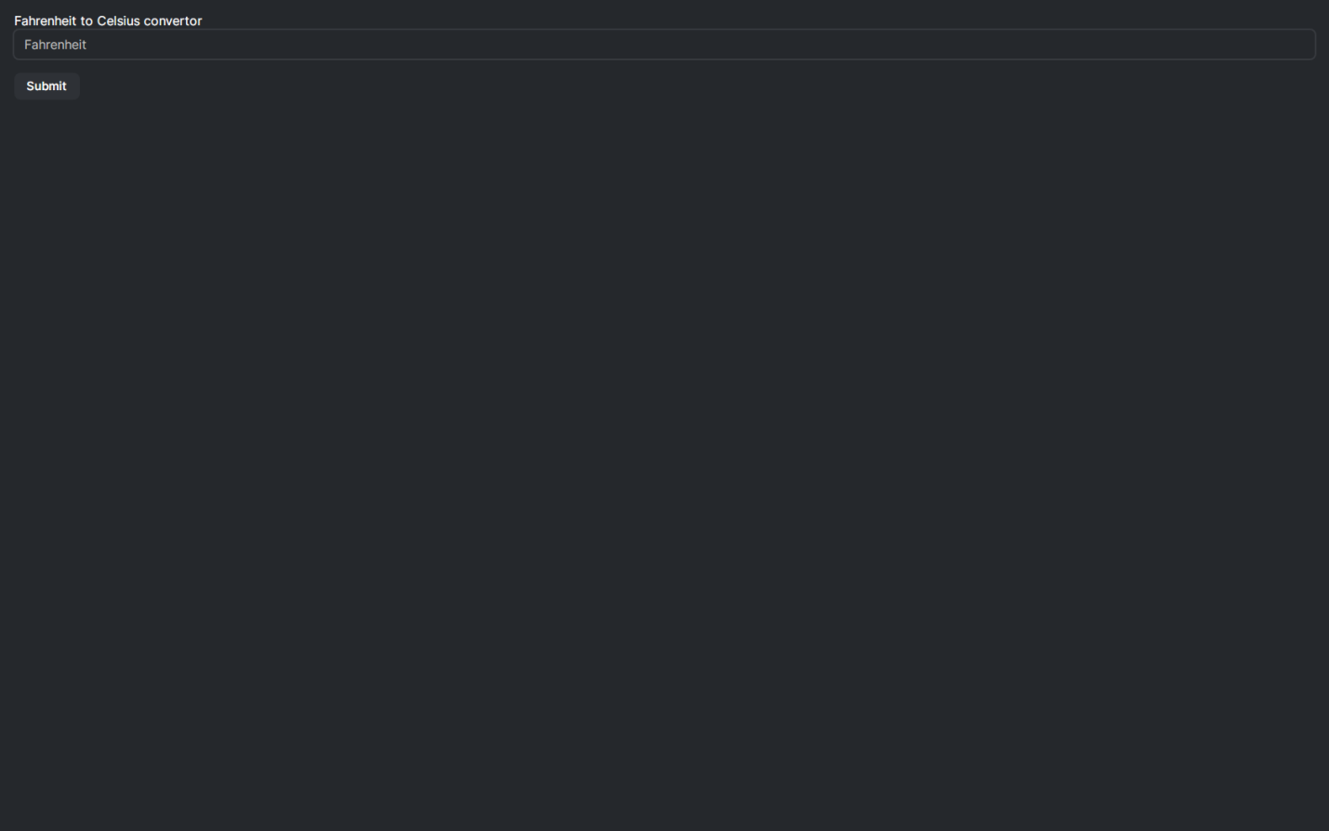

## Αυτη είναι η επόμενη εικόνα που θα δεις και θα μπορείς να μετατρέψεις τις τιμές.

# Επιπλέον σύνδεσμος για το site:

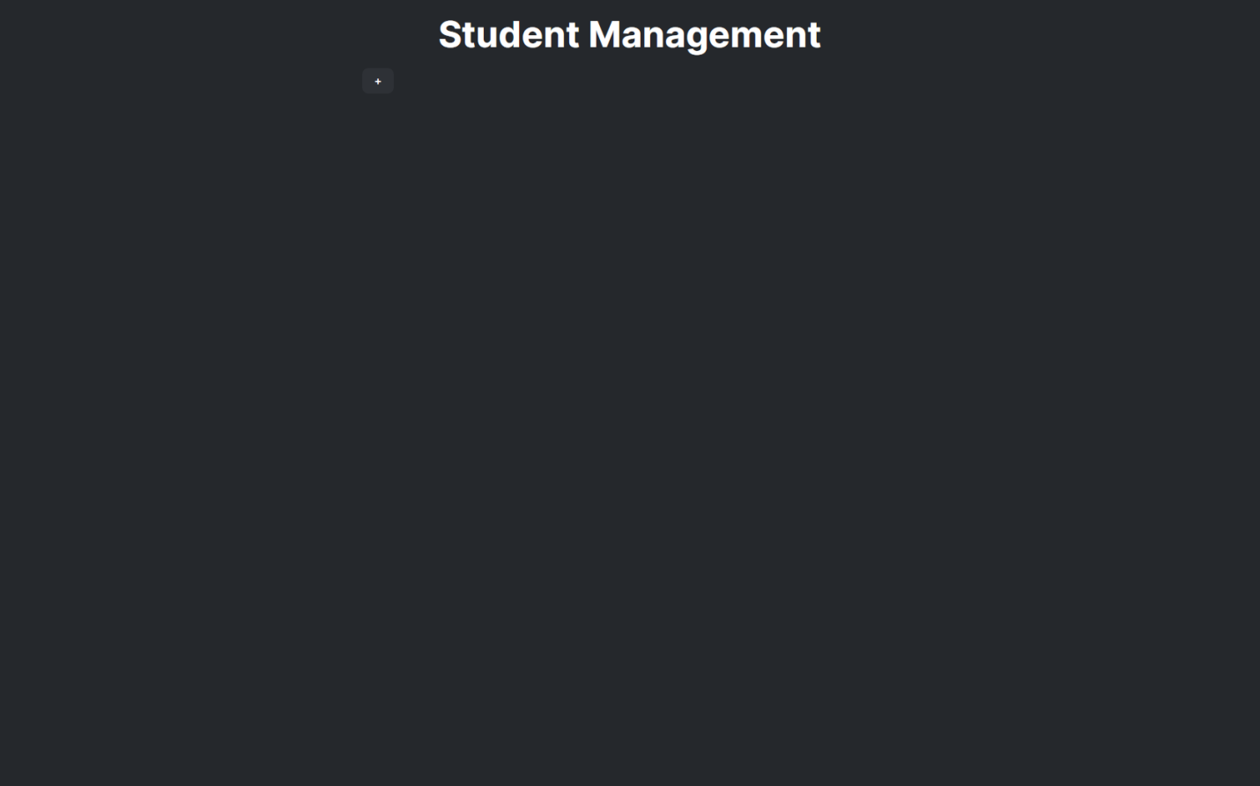

# <https://kwstas16.pythonanywhere.com/studentManagement>

# Άμα βάλεις στο τέλος του συνδέσμου το studentManagement θα σε βάλει σε μια τέλειως διαφορετική σελίδα όπου θα μπορείς να προσθέσεις μια Λίστα όπου θα βάλεις ΟΝΟΜΑ,ΕΠΩΝΥΜΟ και ΤΑΞΗ.:

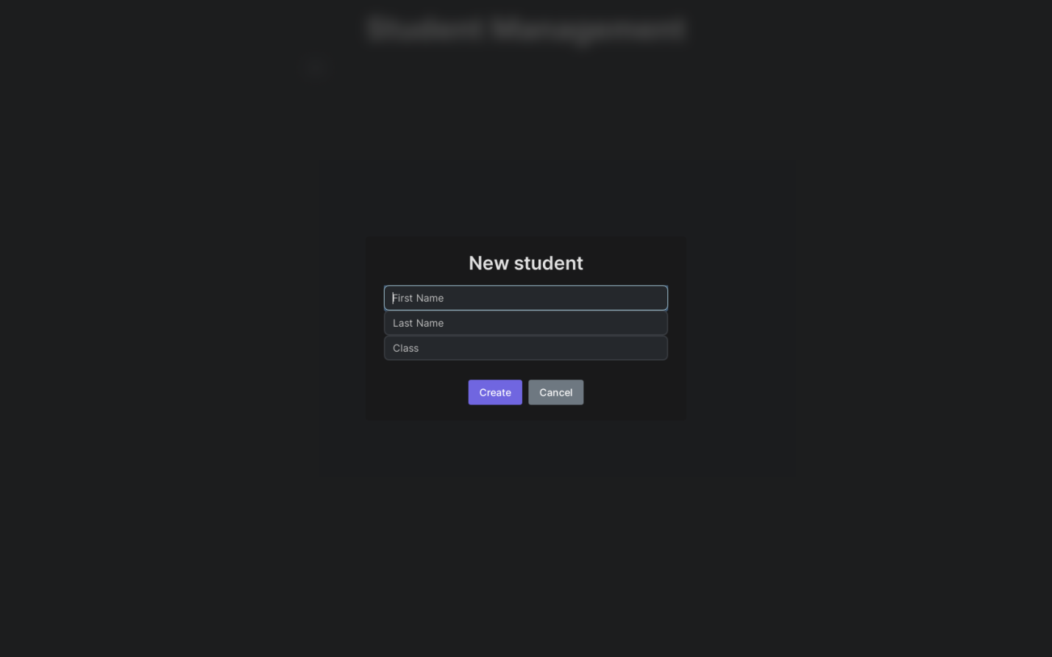

# Μόλις τελείωσεις πατάς το Create και ύπαρχει εκεί οποιαδήποτε ώρα που το χρειάζεσαι.

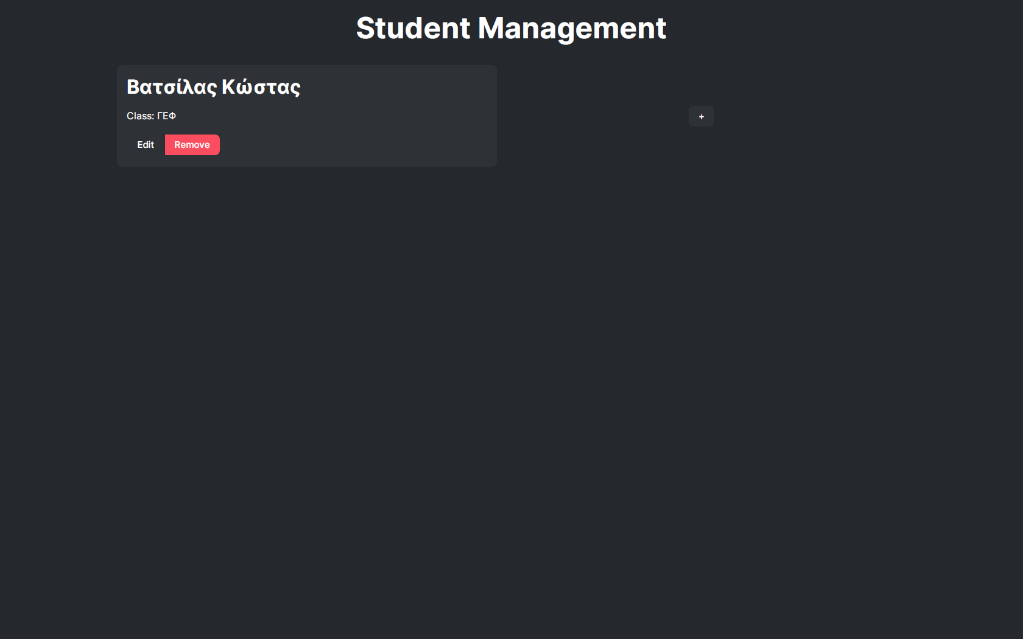

**Επιπλέον μπορείς να το επεξεργαστείς αμά θέλεις ακόμα και να το διαγράψεις άμα δεν το θέλεις πια.**